软件工程系列课程教学辅助网站

软件需求规格说明书

版本:0.1

2017年11月24日

[葛倍良，黄鹏羽，金浩楠，余倩，周雨璐]



|  |  |  |  |
| --- | --- | --- | --- |
| 文件状态： | 文件标识： | | PRD2017-G07-用户群分类 |
| [√] 草稿 | 当前版本： | | 0.1 |
| [ ] 正式发布 |  | 制作者： | 葛倍良,黄鹏羽，金浩楠，余倩，周雨璐 |
|  | 完成日期： | | 2017-11-24 |

**历史版本：**

| 版本 | 作者 | 规范的版本 | 完成日期 |
| --- | --- | --- | --- |
| 草稿 | G7小组 | 0.1 | 2017年11月24日 |

**目录**

软件工程系列课程教学辅助网站 1

软件需求规格说明书 1

版本:0.1 1

1. 引言 5

1.1目的 5

1.2文档约定 5

1.3预期的读者和阅读建议 5

1.4产品的范围 6

1.4.1上下文图 6

1.4.2事件列表 7

1.5参考文献 7

2. 综合描述 7

2.1产品的前景 7

2.2产品的功能 7

2.3用户类和特征 8

2.4运行环境 8

2.5设计和实现上的限制 9

2.6假设和依赖 9

3. 外部接口需求 9

3.1用户界面 9

3.2硬件接口 9

3.3软件接口 10

3.4通信接口 10

4. 系统特性 10

4.1说明和优先级 10

4.2激励/应序列 10

4.3功能需求 10

4.3.1用例图 10

4.3.2用例描述 14

5. 数据需求 15

5.1数据字典 15

5.1.1用户注册信息 15

5.1.2XXXXX 15

5.2报告 15

5.3数据获取、整合、保存和处理 15

6. 其他非功能需求 15

6.1易用性 15

6.2性能需求 16

6.3安全设施需求 16

6.4安全性需求 16

6.5保密性需求 16

6.6软件质量标准属性 16

6.7业务规则 16

6.8用户文档 17

7. 其他需求 17

8. 分析模型 17

9. 附录A：待确定问题的列表 17

## 引言

### 1.1目的

（对产品进行定义，在该文档中详尽说明了这个产品的软件需求，包括修正或发行版本号。如果这个软件需求规格说明只与整个系统的一部分有关系，那么只定义文档中说明的部分或子系统。）

### 1.2文档约定

编写文档采用的标准是IEEE-830-1998 版本软件许欸去规格说明书，部分内根据项目实际情况进行调整或删减。

|  |  |  |  |  |  |
| --- | --- | --- | --- | --- | --- |
| 格式 | 字体 | 字号 | 加粗 | 斜体 | 下划线 |
| 标题 | 宋体 | 小二号 | 是 | 否 | 否 |
| 副标题 | 宋体 | 三号 | 是 | 否 | 否 |
| 标题1 | 宋体（中文标题） | 小三号 | 是 | 否 | 否 |
| 标题2 | 宋体（中文标题） | 四号 | 是 | 否 | 否 |
| 标题3 | 宋体（中文标题） | 小四号 | 是 | 否 | 否 |
| 正文 | 宋体（中文正文） | 小四号 | 否 | 否 | 否 |

### 1.3预期的读者和阅读建议

|  |  |  |  |  |  |  |
| --- | --- | --- | --- | --- | --- | --- |
| 读者/范围 | 项目经理 | 客户 | 用户 | 开发人员 | 测试人员 | 文档编写人员 |
| 引言 | √ | √ |  | √ | √ | √ |
|  |  |  |  |  |  |  |
|  |  |  |  |  |  |  |
|  |  |  |  |  |  |  |
|  |  |  |  |  |  |  |
|  |  |  |  |  |  |  |
|  |  |  |  |  |  |  |
|  |  |  |  |  |  |  |
|  |  |  |  |  |  |  |
|  |  |  |  |  |  |  |

### 1.4产品的范围

#### 1.4.1上下文图

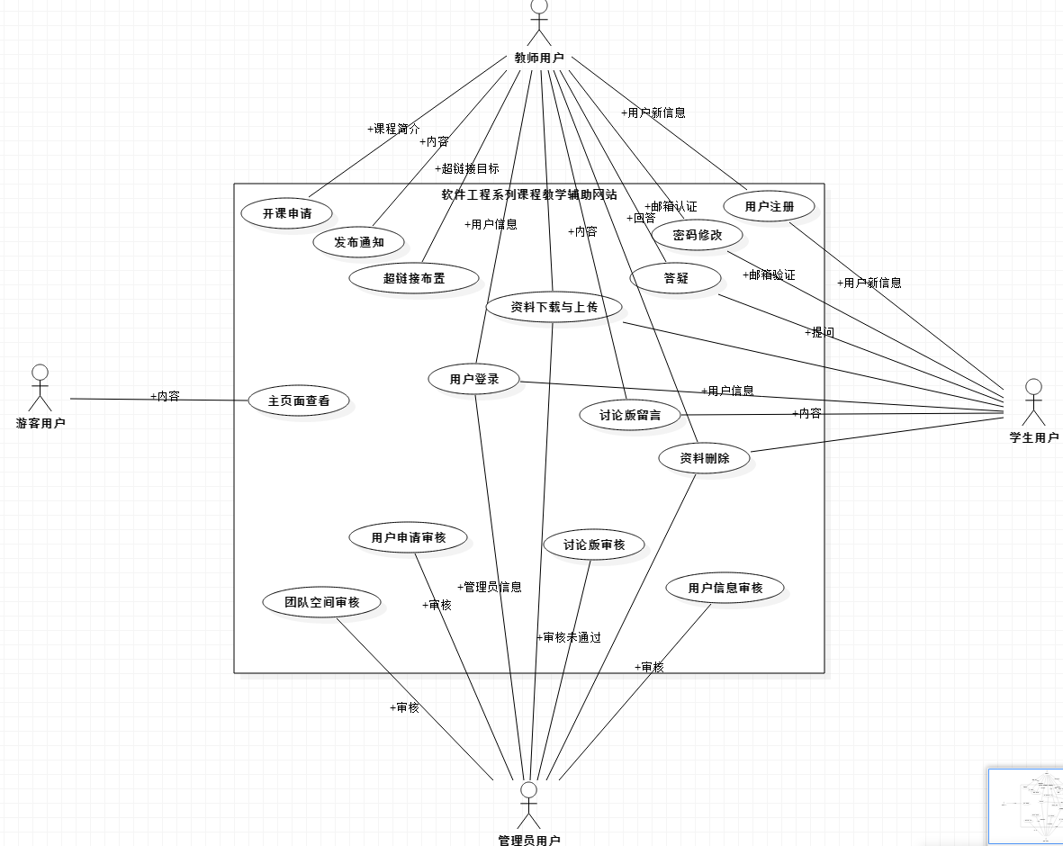

#### 1.4.2事件列表

游客访问网站

教师注册

教师登录

教师申请开课

教师申请超链接布置

教师发布通知

教师在线答疑

学生注册

学生修改密码

学生登录

学生在线提问

用户资料下载与上传

用户资料删除

用户讨论版留言

管理员审核用户信息

管理员审核讨论版内容

管理员审核用户申请信息

管理员审核学生团队空间

### 1.5参考文献

## 综合描述

### 2.1产品的前景

（描述了软件需求规格说明中所定义的产品的背景和起源。说明了该产品是否是产品系列中的下一成员，是否是成熟产品所改进的下一产品、是否是现有应用程序的替代品，或者是否是一个新型的、自含型产品。如果软件需求规格说明定义了大系统的一个组成部分，那么就要说明这部分软件是怎样与整个系统相关的，并且要定义出两者之间的接口。）

### 2.2产品的功能

|  |  |
| --- | --- |
| 特性编号 | 特性描述 |
| SW-1 | 为游客提供实名制注册 |
| SW-2 |  |
| SW-3 |  |
| SW-4 |  |
| SW-5 |  |
|  |  |
|  |  |

### 2.3用户类和特征

|  |  |  |  |  |
| --- | --- | --- | --- | --- |
| 用户类 | 用户代表 | 用户分类 | 理由 | 职责 |
| 教师用户 | 杨枨老师 | 关键用户 | 项目由杨枨老师布置，杨枨老师做教师用户代表可以清楚的反应教师用户的需求，杨枨老师同时作为项目下达者，清楚的知道项目内容及要求。 | 同分析师交流与沟通，提出教师方的需求，在开发过程中发现和总结存在的问题和弊端并审查最终结果。 |
| 管理员 | 李泽龙 | 直接用户 | 该用户代表为杨枨老师的研究生，有很高的学历和知识水平，熟悉软件项目开发，对我们做这个网站需求调研项目也有所了解，能给我们提供有价值的管理员需求。 | 以管理员的身份提出需求并拟定好设计方案，发现过程中的问题并提出。 |
| 学生代表 | 蒋家俊 | 直接用户 | 作为本专业的学生，能更清楚的理解自己对该方面的知识欠缺什么需要什么，且约谈容易。 | 从学生的角度同附近的学生一同探讨决定并提出学生方的需求与界面的要求。 |
| 游客代表 | 陈作栋 | 直接用户 | 作为还未接触该学科的本专业学生，有一定的知识基础也用一定的兴趣，且约谈容易。 | 以游客的角度总结游客方的需求并提出。 |

### 2.4运行环境

（描述了软件的运行环境，包括硬件平台、操作系统和版本，还有其它的软件组件或与其共存的应用程序。）

### 2.5设计和实现上的限制

|  |  |
| --- | --- |
| 限制编号 | 限制描述 |
| LI-1 | 该网站只用于本校内，用户只有老师和学生 |
| LI-2 |  |
|  |  |
|  |  |
|  |  |

### 2.6假设和依赖

|  |  |
| --- | --- |
| 假设与依赖编号 | 假设与依赖描述 |
| AS-1 |  |
| AS-2 |  |
|  |  |
|  |  |
|  |  |

## 外部接口需求

### 3.1用户界面

UI-1:软件工程系列课程教学辅助网站部分采用标准的饿GUI图形界面。

UI-2：网站界面整体采用简洁风格，网站颜色以黑白灰为主，字体为宋体，版权归属于G07小组。

UI-3：网站的页面可通过键盘和鼠标结合的方式来完成导航。

UI-4：网站的每一屏都有“首页”“教师”“课程”链接来进行导航。

UI-5：网站出现的所有错误信息和提示信息均采用Windows标准提示框（？？？）

### 3.2硬件接口

（描述系统中软件和硬件每一接口的特征。这种描述可能包括支持的硬件类型、软硬件之间的交流的数据和控制信息的性质以及使用的通信协议。）

不识别硬件接口。

### 3.3软件接口

SI-1：将通过JDBC与数据库进行连接。

### 3.4通信接口

CI-1：网站将根据用户注册设置向用户发送邮件或文本信息，以确认用户信息。

## 系统特性

### 4.1说明和优先级

### 4.2激励/应序列

（列出输入激励（用户动作、来自外部设备的信号或其它触发器）和定义这一特性行为的系统响应序列。就像在第8章讲座的那样，这些序列将与使用实例相关的对话元素相对应。）（表格，编号，动作，触发结果，要等界面做好才能）

### 4.3功能需求

#### 4.3.1用例图

**管理员用例图：**

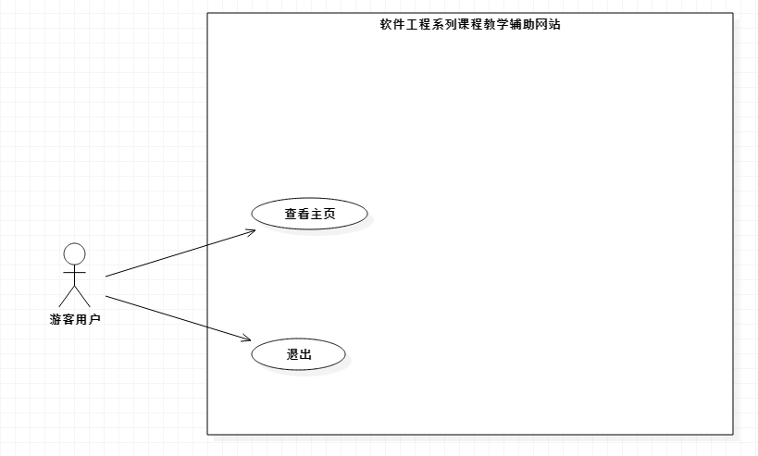

**学生用例图：**

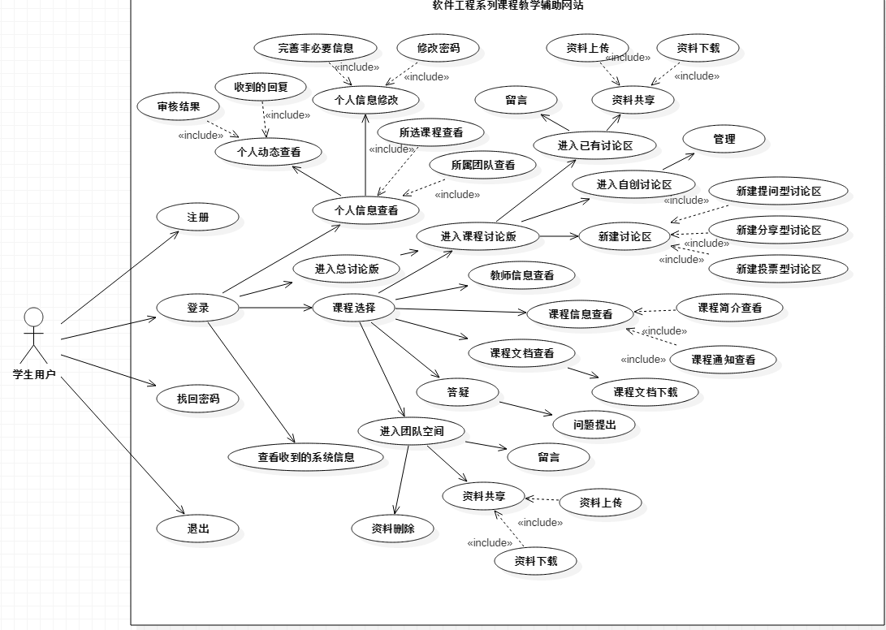

**教师用例图：**

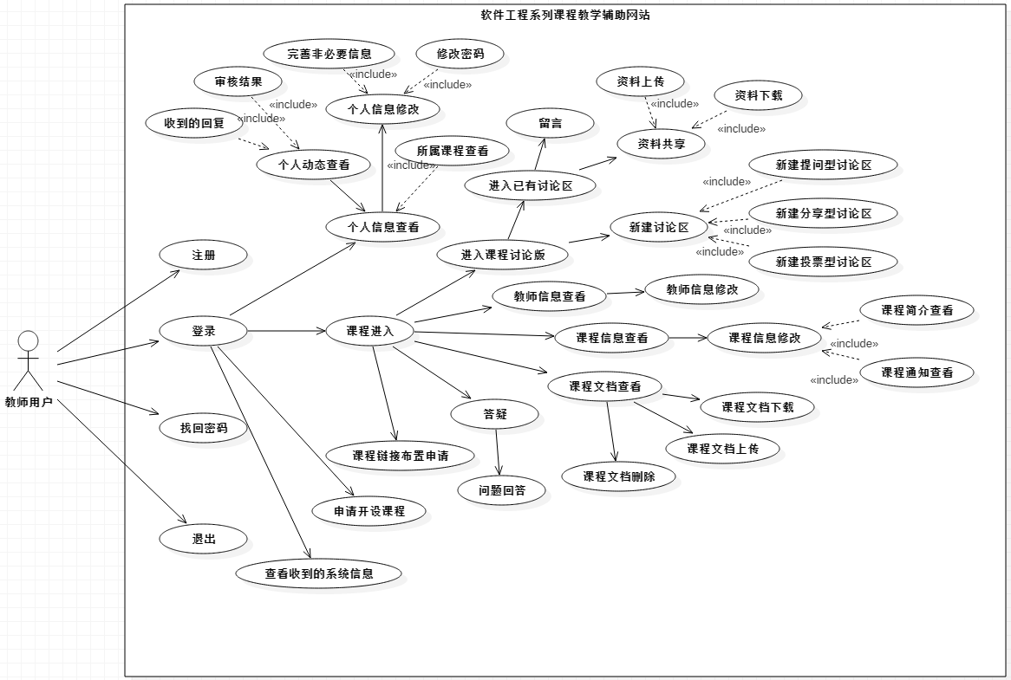

**管理员用例图：**

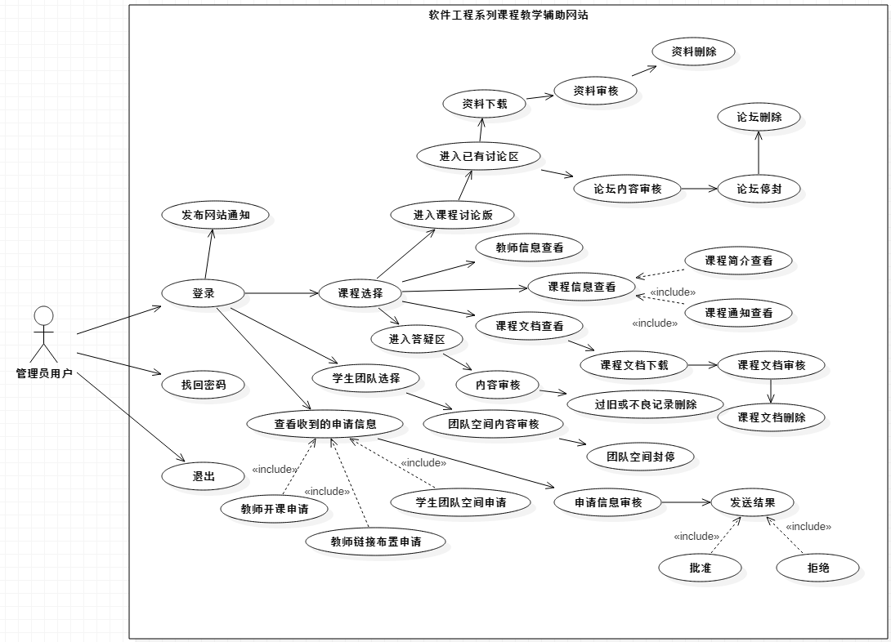

#### 4.3.2用例描述

(我来)

## 数据需求

### 5.1数据字典

#### 5.1.1用户注册信息

用户注册信息=学号/教工号+姓名+邮箱+密码+确认密码+验证码

|  |  |  |  |  |  |
| --- | --- | --- | --- | --- | --- |
| 字段名 | 字段描述 | 数据类型 | 数据长度 | 默认值 | 可否为空 |
| 学号 | 学生用户的个人学号 | Int | 1-12 | NULL | NO |
| 教工号 | 教师用户的个人教工号 | Int | 1-12 | NULL | NO |
| 姓名 | 用户的真实姓名 | String | 1-10 | NULL | NO |
| 邮箱 | 作为用户日后登陆时使用的账号 | String |  | NULL | NO |
| 密码 | 用户使用的密码 | String | 6-12 | NULL | NO |
| 确认密码 | 用户注册时再次确认时的密码 | String | 6-12 | NULL | NO |
| 验证码 | 用户注册时所填邮箱收到的验证码 | int | 8 | NULL | NO |

#### 5.1.2XXXXX

### 5.2报告

（P172）

### 5.3数据获取、整合、保存和处理

（P172）

## 其他非功能需求

### 6.1易用性

（P174）

### 6.2性能需求

（阐述了不同的应用领域对产品性能的需求，并解释它们的原理以帮助开发人员做出合理的设计选择。确定相互合作的用户数或者所支持的操作、响应时间以及与实时系统的时间关系。你还可以在这里定义容量需求，例如存储器和磁盘容量的需求或者存储在数据库中表的最大行数。尽可能详细地确定性能需求。可能需要针对每个功能需求或特性分别陈述其性能需求，而不是把它们都集中在一起陈述。例如，“在运行微软Windows 2000的450MhzPentium II的计算机上，当系统至少有50％的空闲资源时，95％的目录数据库查询必须在两秒内完成”）

### 6.3安全设施需求

（详尽陈述与产品使用过程中可能发生的损失、破坏或危害相关的需求。定义必须采取的安全保护或动作，还有那些预防的潜在的危险动作。明确产品必须遵从的安全标准、策略或规则。一个安全设施需求的范例如下：“如果油箱的压力超过了规定的最大压力的95％，那么必须在1秒种内终止操作”。）

### 6.4安全性需求

（详尽陈述与系统安全性、完整性或与私人问题相关的需求，这些问题将会影响到产品的使用和产品所创建或使用的数据的保护。定义用户身份确认或授权需求。明确产品必须满足的安全性或保密性策略。你可能更喜欢通过称为完整性的质量属性来阐述这些需求。一个软件系统的安全需求的范例如下：“每个用户在第一次登录后，必须更改最初登录密码。最初的登录密码不能重用。”）

### 6.5保密性需求

（P175）

### 6.6软件质量标准属性

（详尽陈述与客户或开发人员至关重要的其产品质量特性。这些特性必须是确定、定量的并在可能时是可验证的。至少应指明不同属性的相对侧重点，例如易用程度优于易学程度，或者可移植优于有效性。）

### 6.7业务规则

|  |  |  |  |  |  |
| --- | --- | --- | --- | --- | --- |
| 编号 | 规则定义 | 规则类型 | 静态或动态 | 来源用例 | 来源 |
| BR-1 | 注册时必须填写能验证身份的信息 | 事实 | 静态 | 注册 | 管理员 |
|  |  |  |  |  |  |
|  |  |  |  |  |  |
|  |  |  |  |  |  |
|  |  |  |  |  |  |

### 6.8用户文档

|  |  |
| --- | --- |
| 文档 | 格式 |
| 用户手册 | Word文档 |
| 测试用例 | Word文档 |

## 其他需求

（定义在软件需求规格说明的其它部分未出现的需求，例如国际化需求或法律上的需求。你还可以增加有关操作、管理和维护部分来完善产品安装、配置、启动和关闭、修复和容错，以及登录和监控操作等方面的需求。在模板中加入与你的项目相关的新部分。如果你不需要增加其它需求，就省略这一部分。）

## 分析模型

（这个可选部分包括或涉及到相关的分析模型的位置，例如数据流程图、类图、状态转换图或实体-关系图。）（我来）

## 附录A：待确定问题的列表

（编辑一张在软件需求规格说明中待确定问题的列表，其中每一表项都是编上号的，以便于跟踪调查。）